Contexte :
L’aiguille des volcans est un atelier de broderie , personnalisation et de couture. L’atelier propose des créations sur mesure destinées aux particuliers, entreprise aux associations et collectivités avec un savoir faire artisanal mettant l’accent sur la qualité, la créativité et le souci du détail.
Le but du site est de présenter l’atelier, les produits, valoriser l’univers et donner envie aux personnes de travailler avec moi. Mais aussi de développer la visibilité de l’atelier d’inspirer confiance grâce à une présentation professionnelle et de créer des espaces ou les visiteurs pourront découvrir les possibilités de personnalisation, consulter une portfolio de réalisations et obtenir des informations sur les services proposés.
Le site devra être moderne, intuitif afin d’offrir une navigation fluide sur ordinateur, tablette et smartphone. Il reflètera les valeurs de l’atelier : la créativité, la qualité et la proximité avec les clients.
Objectifs du site :
- Présenter clairement les services proposés ( broderie, personnalisation textile et accessoires, couture et créations sur mesure)
- Mettre en valeur le savoir-faire de l’atelier à travers une galerie photos des réalisations
- Renforcer la crédibilité et l’image de marque de l’entreprise grâce à un site au design soigné moderne et cohérent.
- Faciliter la prise de contact des clients grâce à un formulaire de contact et des informations facilement accessibles.
- Permettre aux visiteurs de demander un devis personnalisé selon leurs besoins.
- Développer la notoriété de l’atelier en améliorant sa présence sur internet et son référencement.
- Offrir une expérience utilisateur simple, intuitive et adaptée à tous les supports.
- Inciter les visiteurs à passer à l’action en demandant un devis, en prenant contact ou en découvrant les différentes réalisations de l’atelier.

Arborescence du site :
- Accueil
- Présentation de l’atelier
- Réalisations récentes
- Pour qui ?
- Avis clients
- Appel à l’action ( bouton demander un devis)

- A propos
- Mon histoire
- Mon savoir faire
- Mes valeurs
- Mon atelier

- Prestations
- Broderie personnalisée
- Personnalisation textile
- Couture et retouches
- Créations sur mesure

- Galerie
- Broderie
- Personnalisation textile et accessoires
- Créations couture
- Réalisations pour les professionnels

- Demander un devis
- Formulaire de demande
- Téléchargement d’un visuel ou logo
- Description du projet
- Coordonnées du client

- Actualités / blog ???

- Contact
- Formulaire de contact
- Coordonnées
- Horaires
- Plan d’accès
- Liens vers les réseaux sociaux

- Mentions légales
- Politique de confidentialité
Menu principal :
6 onglets :
- Accueil
- A propos
- Prestations
- Galerie
- Demande de devis
- Contact

1.
Présentation de l’atelier :
Bienvenue dans mon atelier de broderie, personnalisation textile et de couture, un espace où créativité, savoir-faire et passion se rencontrent pour donner vie à chacun de vos projets.
Je vous accompagne dans la réalisation de créations uniques et personnalisées que vous soyez un particulier une entreprise une association ou une collectivité. Chaque projet est conçu avec soin en tenant compte de vos envies et de vos besoins afin de vous proposer un résultat de qualité qui vous ressemble.
Mes prestations comprennent de la broderie personnalisée sur différents textiles, la personnalisation de vêtements et d’accessoires ainsi que des travaux de couture retouche et des créations sur mesure. Que ce soit pour un cadeau, une tenue professionnelle ou un projet personnel, je mets mon expertise à votre service pour créer des pièces uniques et durables.
A travers mon atelier, je souhaite valoriser le travail artisanal, l’écoute et la proximité avec les clients. Chaque réalisation est effectuée avec minutie et le souci du détail dans le but de vous offrir un produit à la hauteur de vos attentes.
Réalisations récentes :
photos à mettre à jour 1 fois par mois
Pour qui ?
- Pour les particuliers
Faites plaisir ou faites-vous plaisir! Rendez vos moments en souvenirs inoubliables grâce à des textiles personnalisés
- Vous êtes professionnels?
Je vous aide à transformer votre image d’entreprise grâce à la broderie la sublimation ou bien le flocage
- Les associations
Développez l'esprit d'équipe et l'identité de votre association

En bas de page les avis clients
et un encart avec demander un devis qui mène vers un formulaire à remplir ( peut être un forms )
2.
Mon histoire :
Je m’appelle Océane et j’ai créé mon atelier de broderie « L’Aiguille des volcans » situé aux alentours de Clermont Ferrand (63), avec l’envie de faire vivre une passion transmise depuis plusieurs générations.
Avant de me lancer dans le textile, j’ai exercé le métier de prothésiste dentaire. Un métier de précision qui m’a appris la rigueur, la minutie et le sens du détail. Des qualités qui aujourd’hui m’accompagnent dans chacune de mes créations.
Depuis plus de 6 ans, la couture fait partie de mon quotidien. Inspirée par mes grandes mères toutes deux couturières et passionnées de broderie à la main. J’ai grandi avec l’amour du travail manuel ainsi que du savoir-faire manuel.
Aujourd’hui à travers L’Aiguille des Volcans, je mets cet héritage au service des professionnels, des associations et des particuliers en proposant des créations et personnalisations textiles de qualité.
Chaque projet est réalisé avec soin, avec pour objectif de proposer des réalisations uniques, durables et fidèles à l’image de chaque client.
J’ai également choisi de travailler principalement avec des fournisseurs basés en France et en Europe afin de garantir des produits de qualité, réduire les délais d’approvisionnement et de proposer des textiles conçus pour durer. Une exigence qui permet d’assurer la longévité des broderies et de valoriser votre image dans le temps.
Une photo de moi
Mon savoir-faire :
Chez l’aiguille des volcans chaque création est réalisée avec passion précision et exigence. Mon savoir-faire repose sur l’alliance de mes connaissances et des techniques modernes de broderie afin de proposer des réalisations soignées durables et entièrement personnalisées.
Je dispose des compétences et la passion nécessaires pour effectuer pratiquement tous les types de travaux qui me sont confiés et je m'investis au maximum pour répondre aux besoins et attentes de chaque client.
J’accompagne mes clients dans leurs projets de personnalisation textile qu’il s’agisse de broder un logo sur des vêtements, de personnaliser un cadeau, de créer un trousseau de naissance. Chaque projet bénéficie de la même attention.
Je privilégie des matériaux de qualité et travaille principalement français et européens afin de proposer des textiles résistants et des broderies.

Mes valeurs :
Chez l’aiguille des volcans chaque projet est guidé par des valeurs qui me tiennent à cœur et qui sont au centre de mon travail au quotidien.
- Passion et transmission : la couture et la broderie sont bien plus qu’un métier : elles sont une passion familiale transmises depuis plusieurs générations. A travers mon atelier je souhaite faire vivre cet héritage en créant des pièces uniques réalisées avec le même amour du travail bien fait.
- Qualité et exigence : je porte une attention particulière à chaque étape de la réalisation , du choix des textiles aux finitions. Mon objectif est de proposer des créations soignées durables et à la hauteur des attentes de mes clients. C’est pourquoi je me tourne vers des fournisseurs français et européens principalement et reconnus pour la qualité de leurs produits.
- Ecoute et proximité : chaque projet est unique. Je prends le temps d’échanger avec chacun de mes clients, afin de comprendre leurs besoins de les conseiller de les accompagner dans leur choix. Cette relation de confiance est essentielle pour créer des réalisations qui leur ressemblent.

Mon atelier :
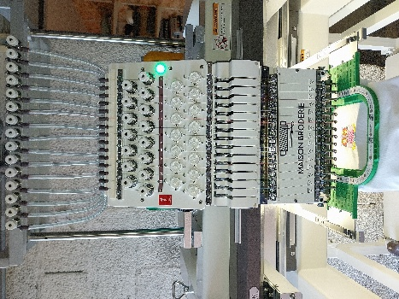
Machine à broder 15 couleurs qui me permet de broder tout type de projet et textile pour vous accompagner au mieux dans vos projets
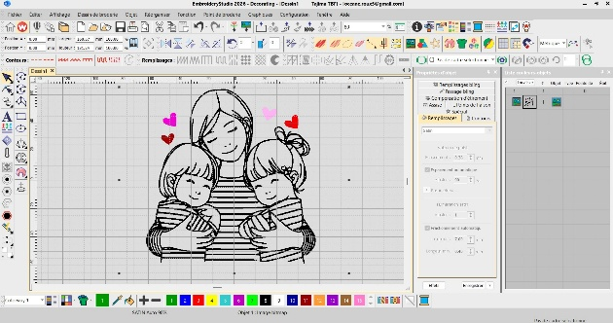
Envoyez-moi une photo de votre logo et grâce au logiciel Wilcom je le transforme en un fichier prêt à broder

Photo de l’atelier avec les machines ( machines à coudre, surjeteuse , presse à chaud et presse à mug)

3. Prestations :
- Broderie personnalisée : personnaliser vos vêtements accessoires et cadeaux grâce à une broderie de qualité durable et élégante. Logo prénoms motifs ou texte : chaque création est réalisée avec soin.
- Personnalisation textile et accessoires : je personnalise vos vêtements professionnels vos tenues d’association, équipement sportif ou textiles publicitaires afin de valoriser votre image.
- Couture et retouches : besoin d’une retouche, je réalise différents travaux de couture avec précision pour donner une seconde vie à vos textiles ou créer une pièce unique.
- Création sur mesure : envie d’un cadeau personnalisé ou d’une création unique ? ensemble nous imaginons un projet qui vous ressemble adapté à vos envies et à votre budget.

Contact :

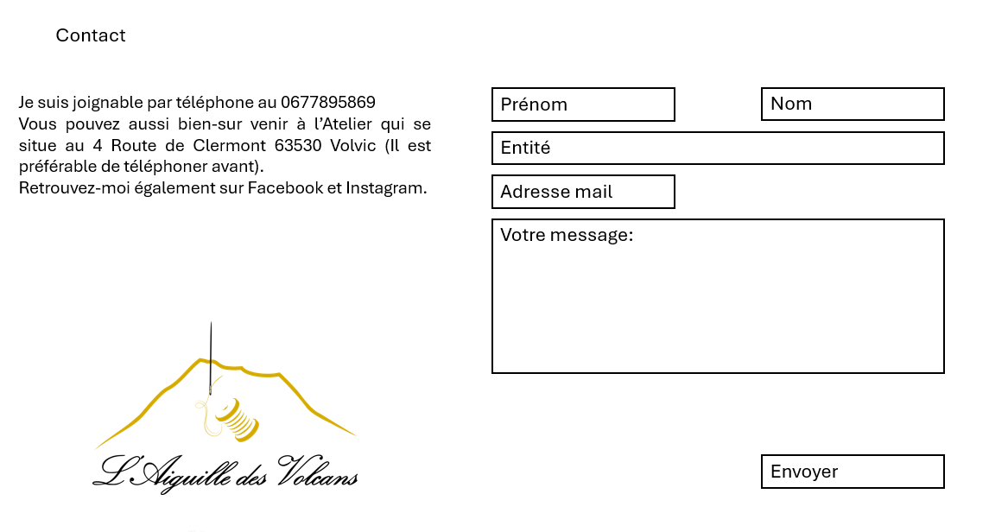
Direction artistique :
Univers : moderne chic
Charte graphique : je veux rester dans des couleurs claires fond de page blanc pourquoi reprendre le doré du logo. Je veux un site sobre et épuré et facile à comprendre
Visuel : dans l’idée de la photo ci-dessous
